Коммунальное государственное учреждение «Общеобразовательная средняя школа №17»
(наименование организации образования)
Краткосрочный (поурочный) план
Анимация и переходы
(тема урока)
Раздел |  | Презентации (сквозная тема «Вода – источник жизни»)
ФИО педагога |  | Абдрахым Эленора Бакытжановна
Дата:
Класс: 3 |  | Количество присутствующих: |  | Отсутствующих:
Тема урока |  | Анимация и переходы
Цели обучения в соответствии с учебной программой |  | 3.​4.​1.​1 использовать переходы между слайдами.
Цели урока |  | Научиться использовать переходы между слайдами
Ход урока
Этапы урока/ Время | Действия педагога |  | Действия ученика |  | Оценивание | Ресурсы
Организация начала занятия  7мин    Проверка выполнения домашнего задания  5мин  Подготовка к основному этапу занятия  2мин | I. Организационный момент. Проверка присутствующих.  Здравствуйте, ребята!  - Если у вас хорошее настроение – улыбнитесь друг другу, а если не очень – тогда улыбнитесь друг другу как можно шире. Думаю, с таким отличным настроением проведем наш урок!  II. «Круг радости»  Ребята, приглашаю вас всех в круг радости. Давайте все дружно встанем в круг и передавая шарик скажем друг другу слова благодарности.  III.Деление на группы с помощью программы Flippity.  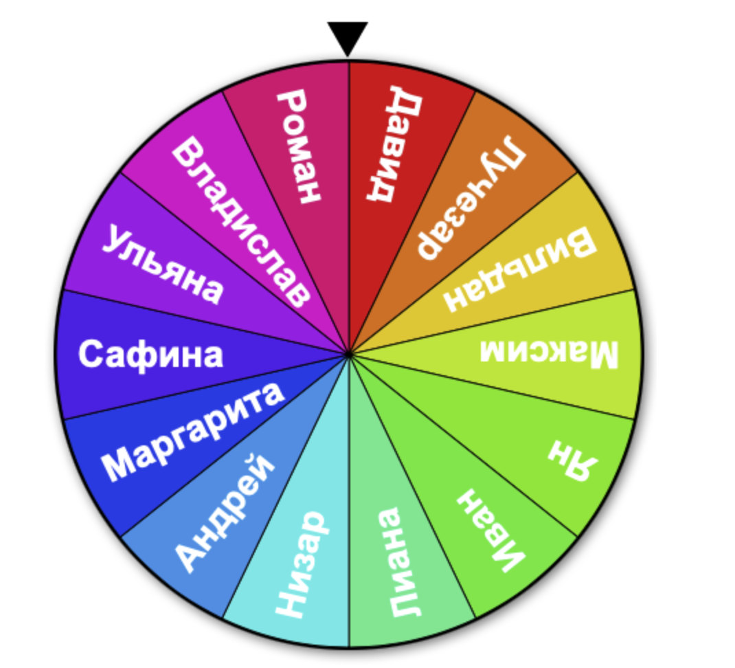  Повторение техники безопасности в кабинете информатики  Дескриптор:  -по карточкам объясняют технику безопасности в кабинете информатики  Метод «Чистая доска»  На доске за стикерами записана тема урока.  Ученикам предлагается «очистить» доску и узнать тему урока. Но для этого необходимо ответить на вопросы по пройденной теме.  Дескриптор:  - знают основные понятия по программе PowerPoint.  Ознакомление с темой и с целью урока.  - Какие водохранилища, расположенные в нашей стране, вам известны?  - Для чего строятся водохранилища?  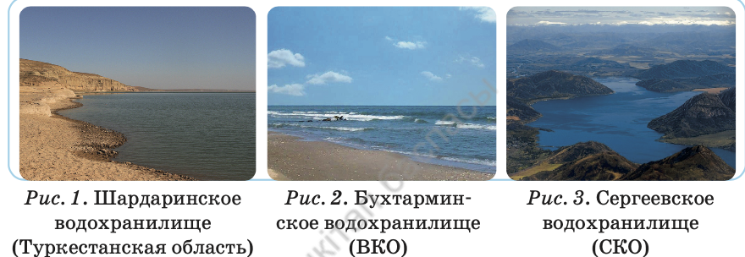 |  | Улыбаются друг другу  Говорят, друг другу слова благодарности  Делятся на группы  По карточкам рассказывают технику безопасности  Отвечают на вопросы по пройденной теме и узнают тему урока  Отвечают на вопросы |  | Словесная оценка учителя, похвала  Словесная оценка учителя, похвала  Критерий:  Общий балл-2  -по карточкам объясняет технику безопасности  Критерий:  Общий балл-2  - знают основные понятия по программе PowerPoint.  Словесная оценка учителя, Похвала | слайд 1  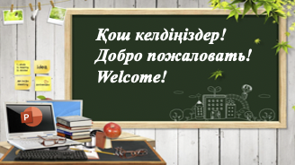  слайд 2  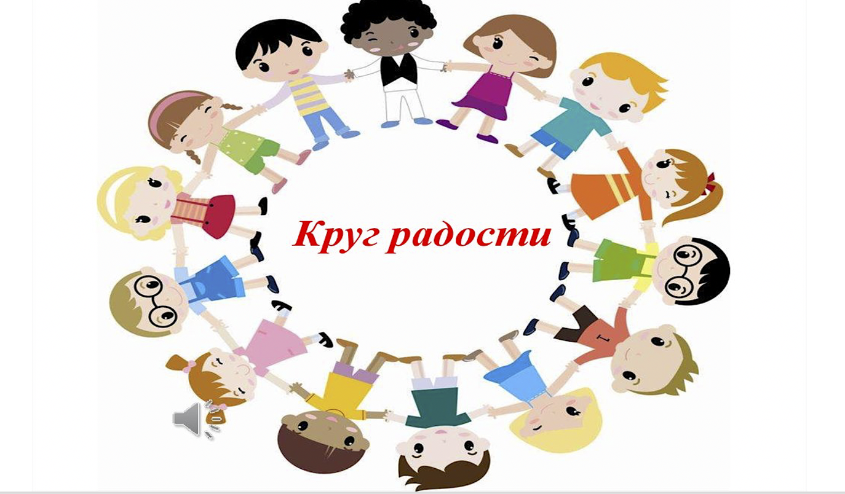  https://flippity.net  Карточки  Слайд 5  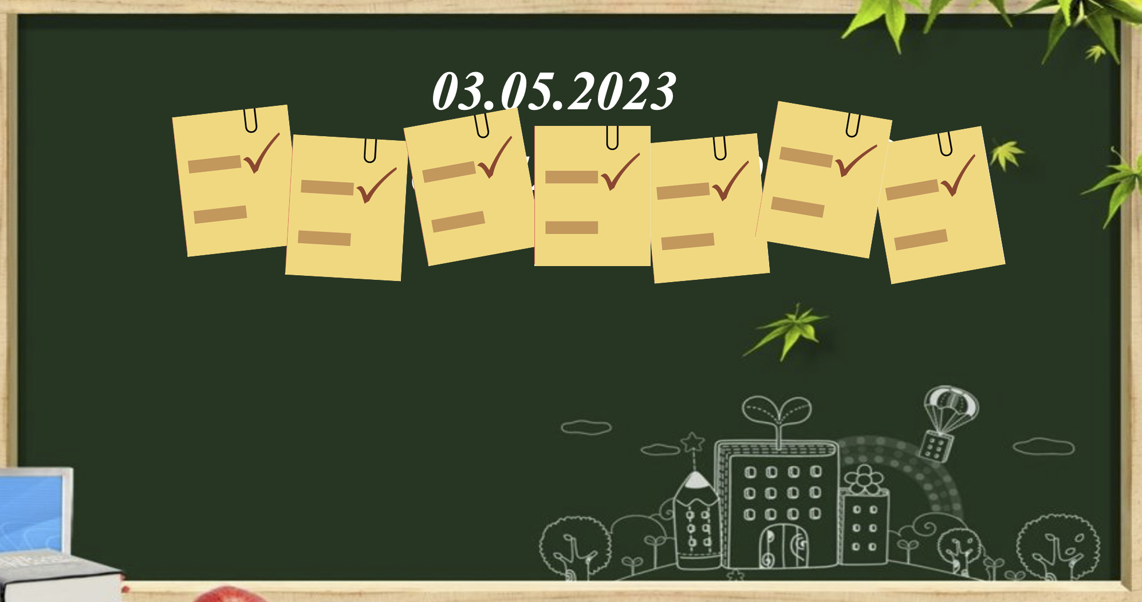  учебник, стр 106
Усвоение новых знаний и способов действий  3мин  Закрепление знаний и способов действий  24мин       | Переходы- анимационные эффекты для переключения с одного слайда на другой.  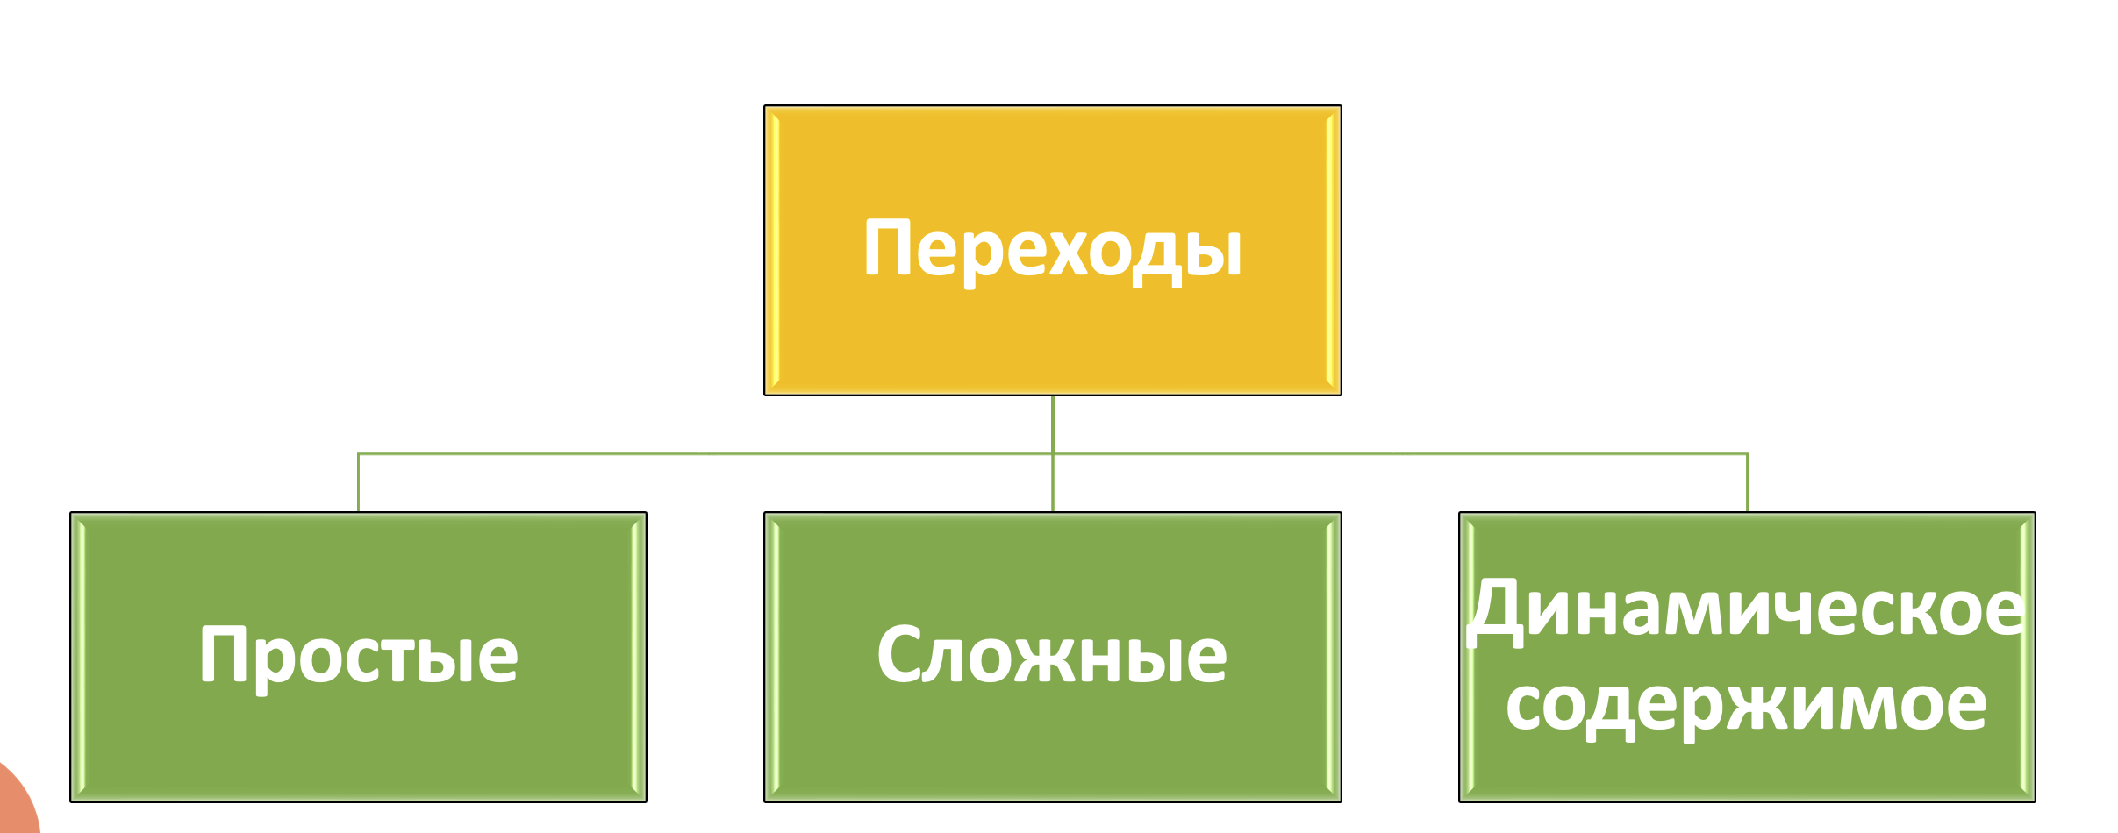  Алгоритм вставки переходов между слайдами  1. Выбор слайда для установки перехода.  2. Перейдём на вкладку Переходы в Меню.  3. Выбор подходящего перехода.  Работа в группе. Создать презентацию из четырех слайдов на тему:  1 группа- Шардаринское водохранилище;  2 группа-Бухтарминское водохранилище;  3группа- Сергеевское водохранилище.  При создании презентации использовать:  - Дизайн. - Анимацию  - Текст. - Переходы  - Картинки  Дескриптор:  - создают презентацию используя переходы и анимацию;  - защищают свою презентацию.  Физминутка  Работа в группе. «Найди пару»  Найти соответствие между командами программы PowerPoint и их назначениями  Переходы-Анимация  Главная-Создать слайд  Дизайн-Темы  Вставка- Фигуры  Вставка-Рисунок  Файл-Сохранить как….  Создание слайда  Применение анимации к смене слайдов  Использование шаблона оформления  Вставка фигур  Сохранение презентации  Вставка рисунка из файла  Дескриптор:  -знают назначения команд программы PowerPoint. |  | Слушают, задают вопросы  Выполняют практическое задание в группе  Выполняют физминутку  Находят соответствие между командами и их назначениями  После выполнения проводят взаимопроверку между группами |  | Словесная оценка учителя, похвала  Критерий:  Общий балл-4  - создают презентацию используя переходы и анимацию;  - защищают свою презентацию.  Похвала  Критерий:  Общий балл-2  -знают назначения команд программы PowerPoint | Учебник,  слайд 7  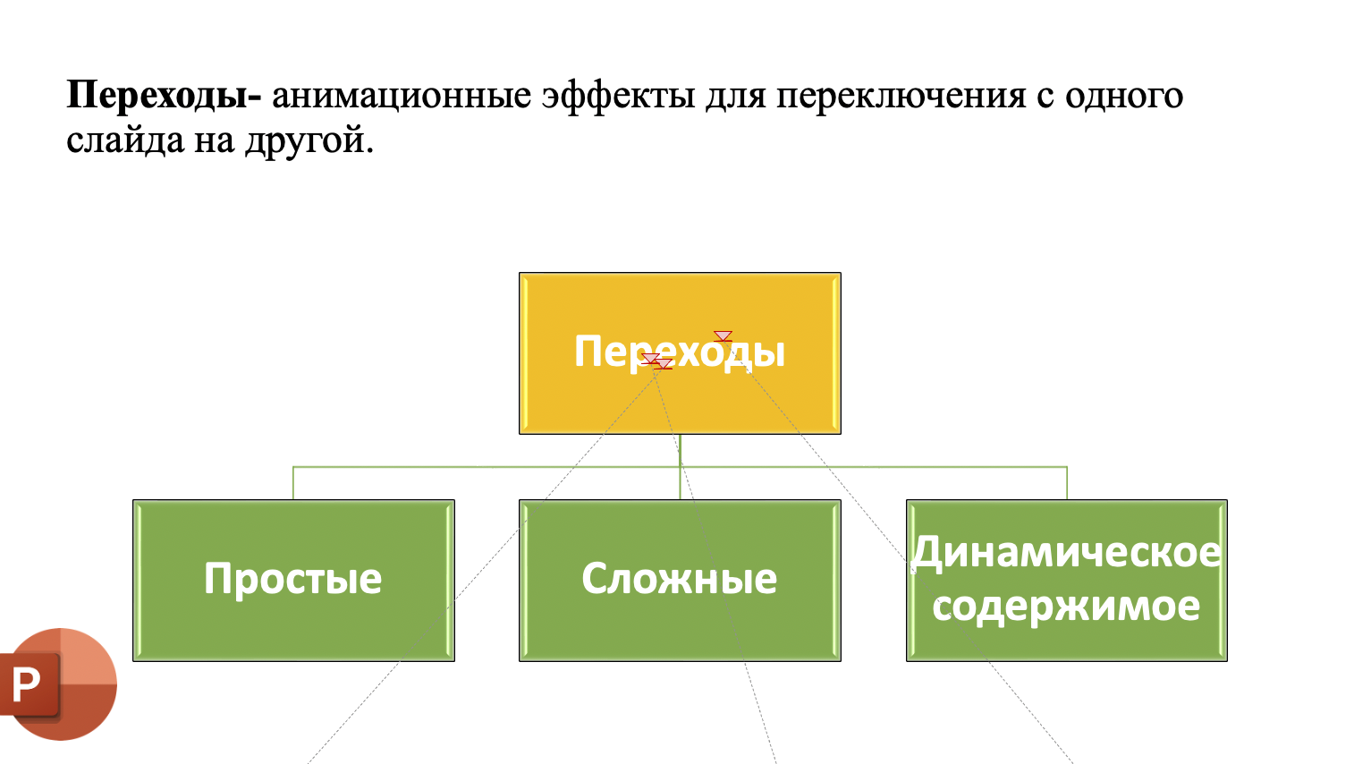  Ноутбук, карточки  Слайд 8  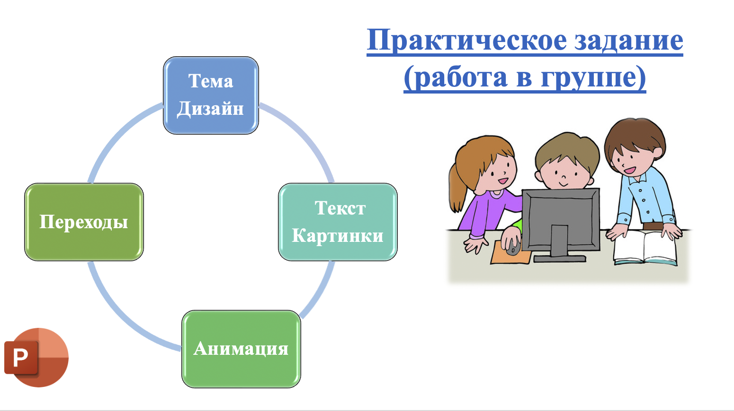  https://www.youtube.com/watch?v=SAWr-KZhD0E  Карточки  слайд 10  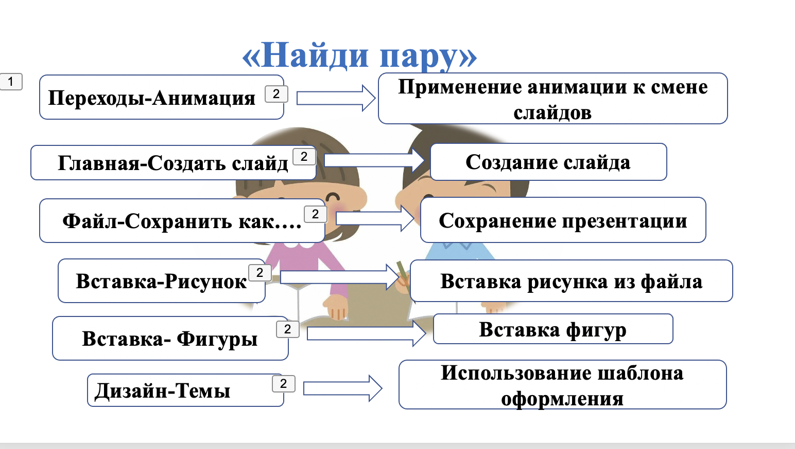
Подведение итогов занятия  2мин  Рефлексия  1мин  Информация о домашнем задании  1мин | Думаем и обсуждаем:  1.Как добавить переходы?  2.Чем отличаются переходы от анимации?  Рефлексия.  Обратная связь на уроке «Солнышко»  На стикерах (лучиках) дописывают следующие предложения:  Сегодня я узнал…..  Было интересно…..  Было трудно…..  и прикрепляют лучи солнца на доску.  Стр 106-109 читать |  | Думают и обсуждают вопросы по теме урока  Учащиеся подытоживают свои знания по изучаемой теме.  Записывают домашнее задание |  | Словесная оценка учителя, похвала | Стикеры  слайд 12  

